餐头条首页
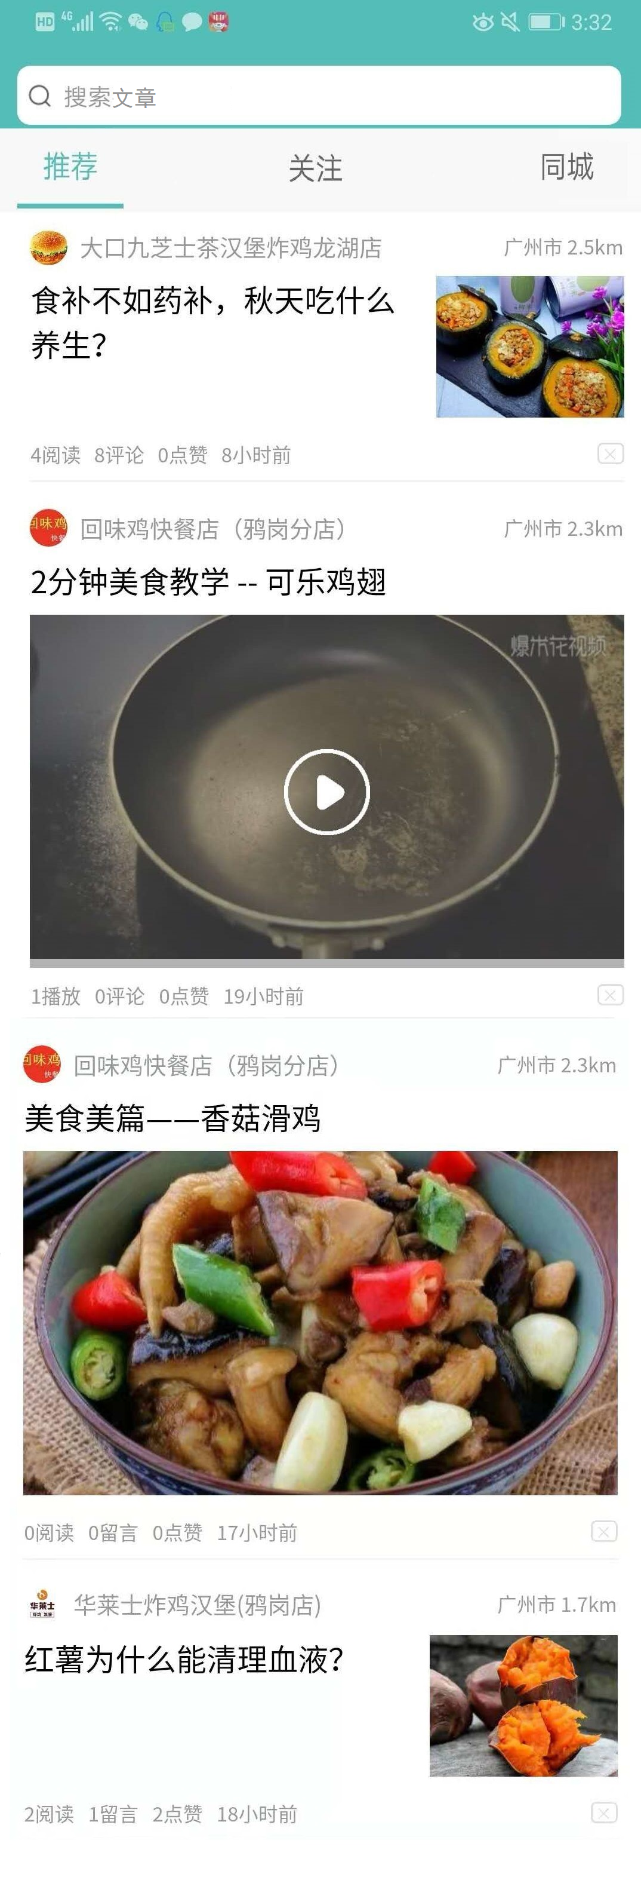

接口 1 获取文章
2 不敢兴趣或屏蔽文章
3 关注或取消关注
4 举报文章

功能实现
- 点击搜索框，可跳转到搜索页面


- 点击“推荐，关注，同城”分别加载推荐（相关文章标签、排除用户屏蔽、排除不感兴趣文章列表）20条数据（文章与视频）（排序：按照今日点赞量倒序排列）；关注（关注的商家的文章列表）20条数据（文章与视频）（排序：按发布时间倒序排列）；同城（同城商家的文章列表）20条数据（文章与视频）（排序：按照今日点赞量倒序排列）。


- 文章（视频）列表显示文章（视频）信息：商家，城市，距离；标题，封面；阅读（播放），评论（留言），点赞，时间；操作按钮（不感兴趣，反馈垃圾内容，屏蔽，关注）
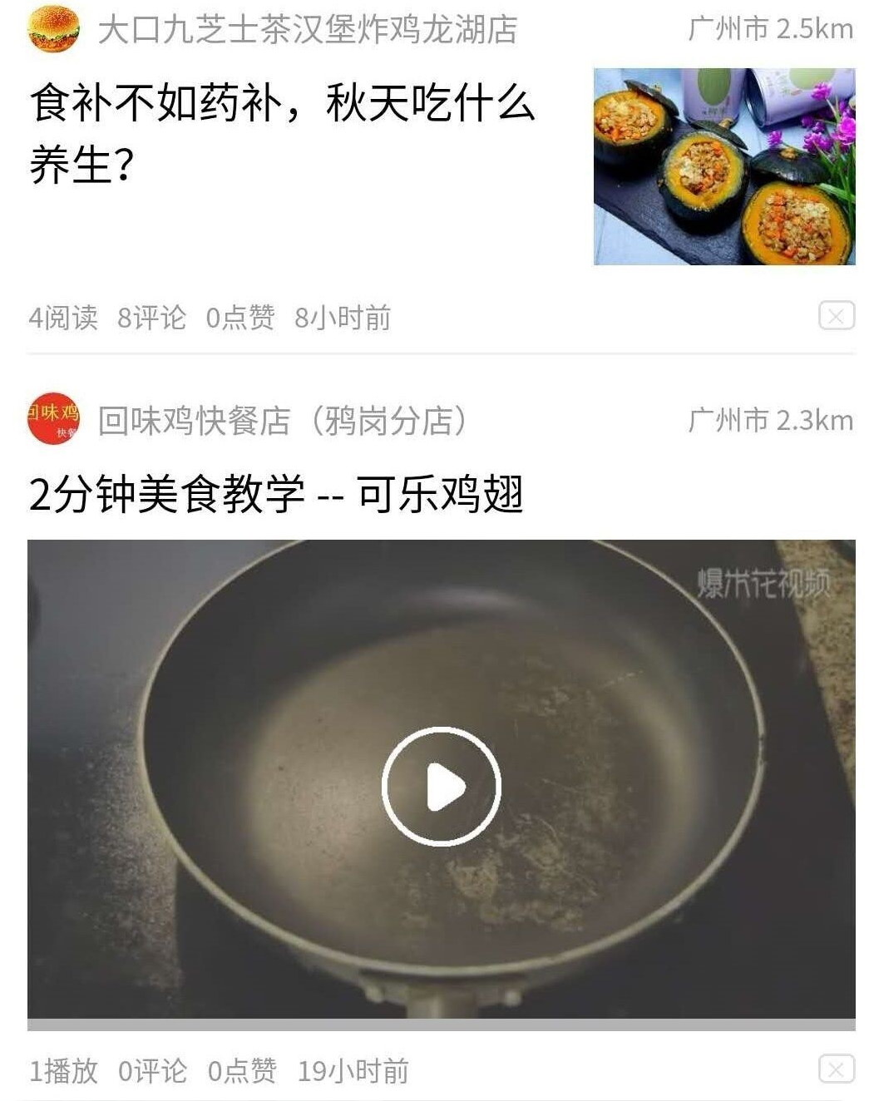
- 点击上图文章或视频可跳转到文章或视频详情页（用户第一次阅读或播放可增加一个阅读或播放量）

- 点击操作按钮（）弹出下图“操作弹框”，点击空白处可关闭该弹框
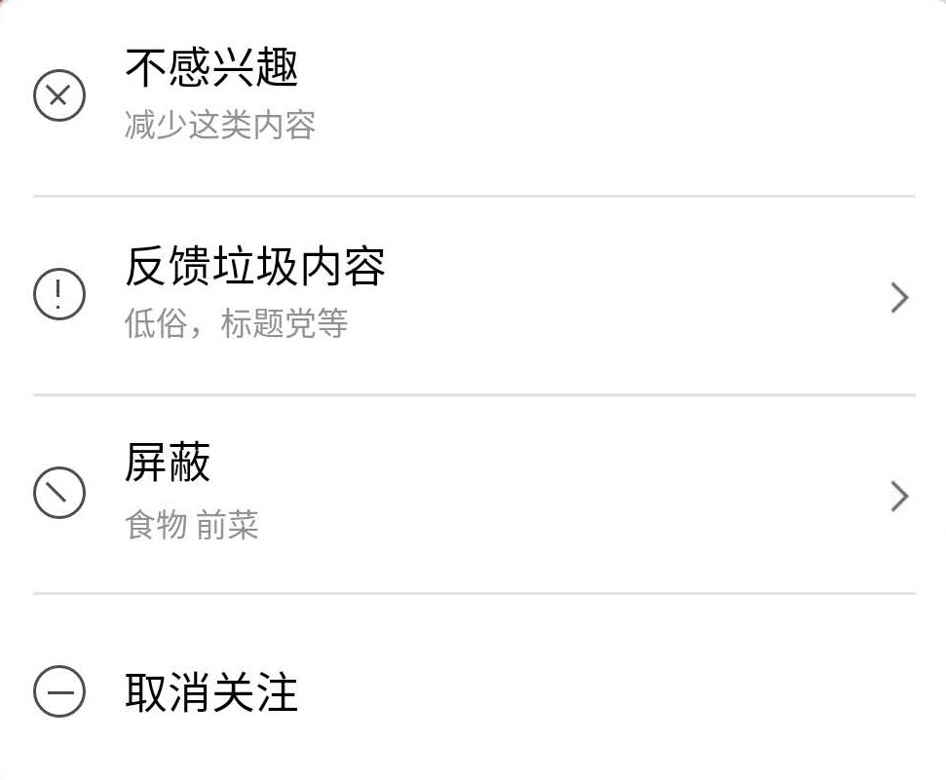
点击“不感兴趣”将关闭上图弹框，然后不再显示所操作的文章或视频并出现下图提示


点击“反馈垃圾内容”或“屏蔽”分别转到反馈或屏蔽选项框，无屏蔽的标签时直接屏蔽，点击反馈或屏蔽选项框里每个选项将关闭弹框，然后不再显示所操作的文章或视频并出现上图提示，点击空白处可隐藏弹框，点击返回可以返回上一页

反馈选项框

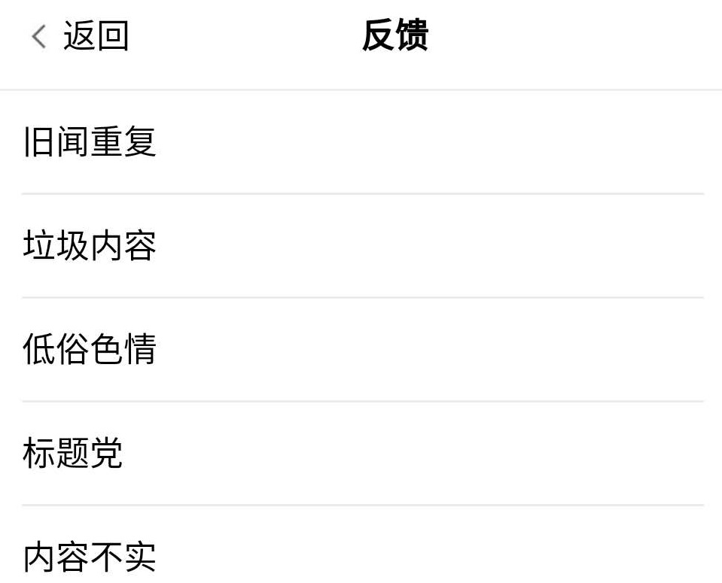

屏蔽选项框
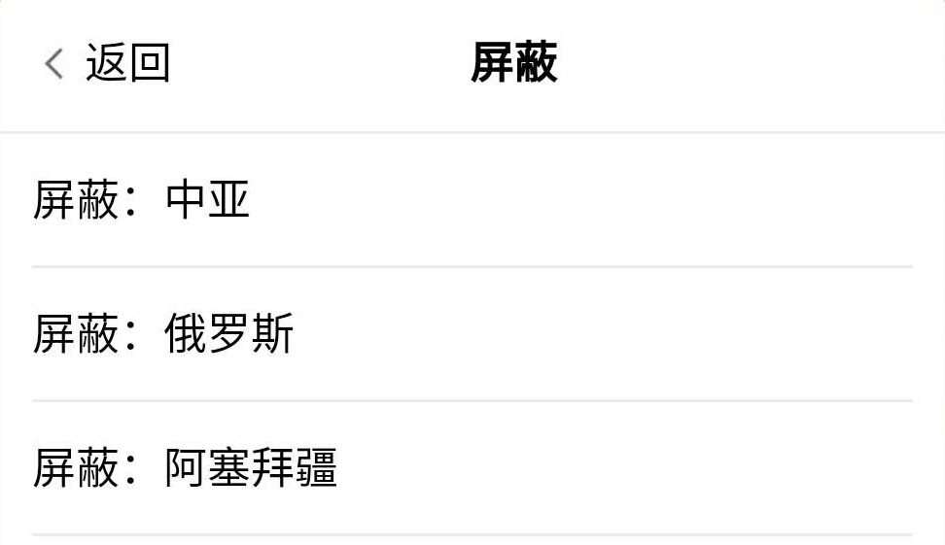

点击“取消关注”将关闭弹框并出现下图提示

点击“关注”将关闭弹框并出现下图提示


- 如果没有文章就显示暂无文章

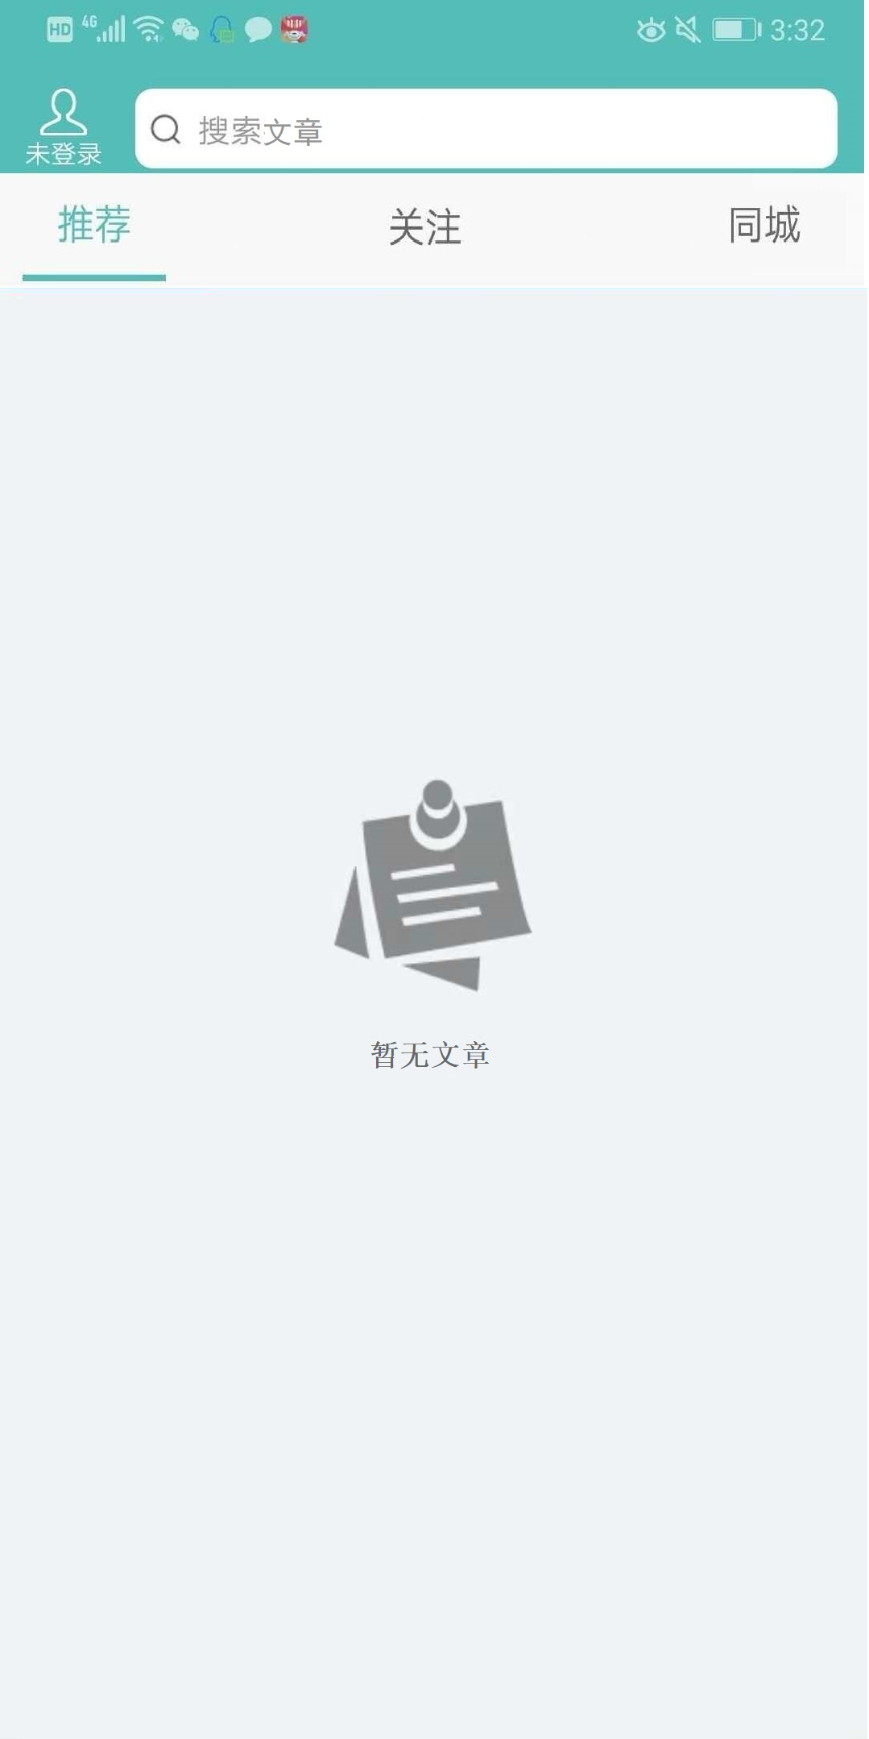

- 可上拉拉加载更多文章或视频（每次20条，第一次加载20条），没有更多了就在底部提示没有更多文章了
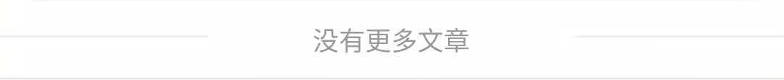

- 可下拉刷新（重新获取15条数据）

- 点击四个导航按钮分别跳转到首页、订单、餐头条、我的
